
Prêmio IEL de Talentos

Especificação Funcional

HU001 – ConsolidarFeedback

Histórico de Versões

Versão | Data | Descrição | Autor
1.0 | 23/06/2026 | Versão inicial. | Equipe PHL Serviços de Informática

- Descrição
A funcionalidade Consolidar Feedback permite ao administrador transformar os pareceres individuais dos avaliadores de uma inscrição, em uma determinada etapa, em um único texto de feedback consolidado — a voz oficial da banca — que é publicado para o participante. A partir de uma lista administrativa de avaliações (com indicadores por status de consolidação e filtros), o administrador abre o detalhe de uma inscrição/etapa, no qual consulta, em abas, as notas por questão e o feedback individual de cada avaliador, e redige o feedback consolidado em um editor dedicado. O editor oferece a geração assistida por Inteligência Artificial: um botão 'Gerar com I.A.' aciona o sistema, que utiliza um serviço de Inteligência Artificial e devolve uma sugestão de texto consolidando os pareceres dos avaliadores finalizados; o administrador revisa e edita livremente antes de publicar. Ao publicar, o texto fica imediatamente visível ao participante (respeitada a data de liberação da etapa), na aba de Feedbacks da sua inscrição, com a indicação quando o conteúdo foi gerado por I.A.
- Funcionalidades
  - Consultar Avaliações para Consolidação
Lista administrativa das avaliações. Apresenta indicadores agregados por situação (alocados, em andamento, finalizadas, prontas para consolidação, consolidadas, sem avaliadores) e filtros (busca por protocolo, status de consolidação, premiação/etapa). Os resultados são exibidos em uma árvore (treetable) em que cada inscrição é um nó pai e suas etapas em avaliação são os nós filhos, mostrando e-mail do participante, data de finalização, premiação, categoria, modalidade, a relação de avaliações (finalizadas/alocadas) e o status de consolidação da etapa. A partir da árvore, o administrador abre o detalhe de consolidação de uma etapa.
- Consultar Indicadores por Status: visualizar os agregados (alocados, em andamento, finalizadas, prontas, consolidadas, sem avaliadores).
- Filtrar Avaliações: buscar por protocolo e filtrar por status de consolidação (e por premiação/etapa).
- Navegar na Árvore: expandir cada inscrição para ver suas etapas em avaliação e o respectivo status de consolidação.
- Abrir Detalhe para Consolidar: acionar a ação da etapa para abrir a tela de consolidação de feedback.
  - Consolidar Feedback da Etapa
Tela de detalhe da inscrição em uma etapa. O cabeçalho exibe a identificação da inscrição (ou apenas o protocolo, quando a premiação é confidencial), a premiação/categoria/modalidade e métricas (etapa atual, avaliadores finalizados/alocados, status da consolidação — Publicada ou Pendente). O conteúdo é organizado em abas: uma aba por avaliador, apresentando, em modo somente leitura, as notas por questão e o feedback individual escrito pelo avaliador; e a aba 'Consolidação', com o editor do feedback consolidado. No editor, o administrador redige o texto (com um mínimo de caracteres exigido e limite de 6.000), pode pré-visualizar como o participante verá e publica a consolidação. A publicação exige confirmação, alertando que o texto ficará imediatamente visível ao participante. O editor também mostra os dados da última publicação (autor e data) e se o texto foi gerado por I.A. Em premiações confidenciais, a identidade dos avaliadores é ocultada (exibidos como 'Avaliador {ordem}').
- Consultar Pareceres por Avaliador: navegar pelas abas dos avaliadores e consultar as notas por questão e o feedback individual de cada um.
- Redigir Feedback Consolidado: escrever, na aba Consolidação, o texto que representa a posição da banca (mínimo de caracteres exigido, máximo de 6.000).
- Pré-visualizar: abrir a pré-visualização de como o participante verá o feedback.
- Publicar/Atualizar Consolidação: confirmar a publicação do feedback consolidado, que passa a ficar visível ao participante.
- Consultar Última Publicação: visualizar o autor e a data da última consolidação e se ela foi gerada por I.A.
  - Gerar Feedback Consolidado com I.A.
No editor de consolidação, o botão 'Gerar com I.A.' aciona o sistema para produzir uma sugestão de texto consolidando os pareceres dos avaliadores finalizados. O processamento é realizado por um serviço de Inteligência Artificial, de forma segura, no servidor. A sugestão é apenas proposta — não é persistida automaticamente: o texto retorna preenchido no editor, marcado como gerado por I.A., e o administrador pode revisá-lo e editá-lo livremente antes de publicar. Quando já existe conteúdo no editor, o sistema confirma antes de substituí-lo pela nova sugestão. O modelo é orientado por um prompt institucional: escreve em português do Brasil, com tom profissional e impessoal (voz única da comissão avaliadora), sem citar nomes ou números de avaliadores nem as notas brutas, estruturando o texto em três blocos — Pontos fortes, Pontos a desenvolver e Orientação final da banca — com extensão aproximada de 100 a 5.000 caracteres.
- Gerar Sugestão por I.A.: acionar 'Gerar com I.A.' para receber uma sugestão de feedback consolidado.
- Confirmar Substituição: quando há texto no editor, confirmar a substituição pela sugestão da I.A.
- Revisar e Editar: ajustar livremente o texto sugerido antes de publicar.
- Publicar a Sugestão Revisada: publicar o feedback (a marcação de 'gerado por I.A.' acompanha a publicação).
  - Visualizar Feedback Consolidado (Participante)
Na página da sua inscrição, aba 'Feedbacks', o participante visualiza, em cartões por etapa, o feedback consolidado publicado pela banca. Quando o feedback já está liberado, o cartão exibe o texto consolidado, a data de recebimento e, se aplicável, a indicação 'Gerado por I.A.'. Quando ainda não chegou a data de liberação configurada na etapa, o cartão informa que o feedback estará disponível a partir da data prevista, sem exibir o conteúdo. A identidade do consolidador e dos avaliadores nunca é exposta ao participante, e as notas individuais não são exibidas.
- Consultar Feedbacks por Etapa: visualizar os cartões de feedback consolidado de cada etapa avaliada.
- Identificar Origem por I.A.: reconhecer, pela etiqueta, os feedbacks gerados com auxílio de I.A.
- Consultar Disponibilidade Futura: ver a data a partir da qual um feedback ainda não liberado ficará disponível.
- Telas da Solução
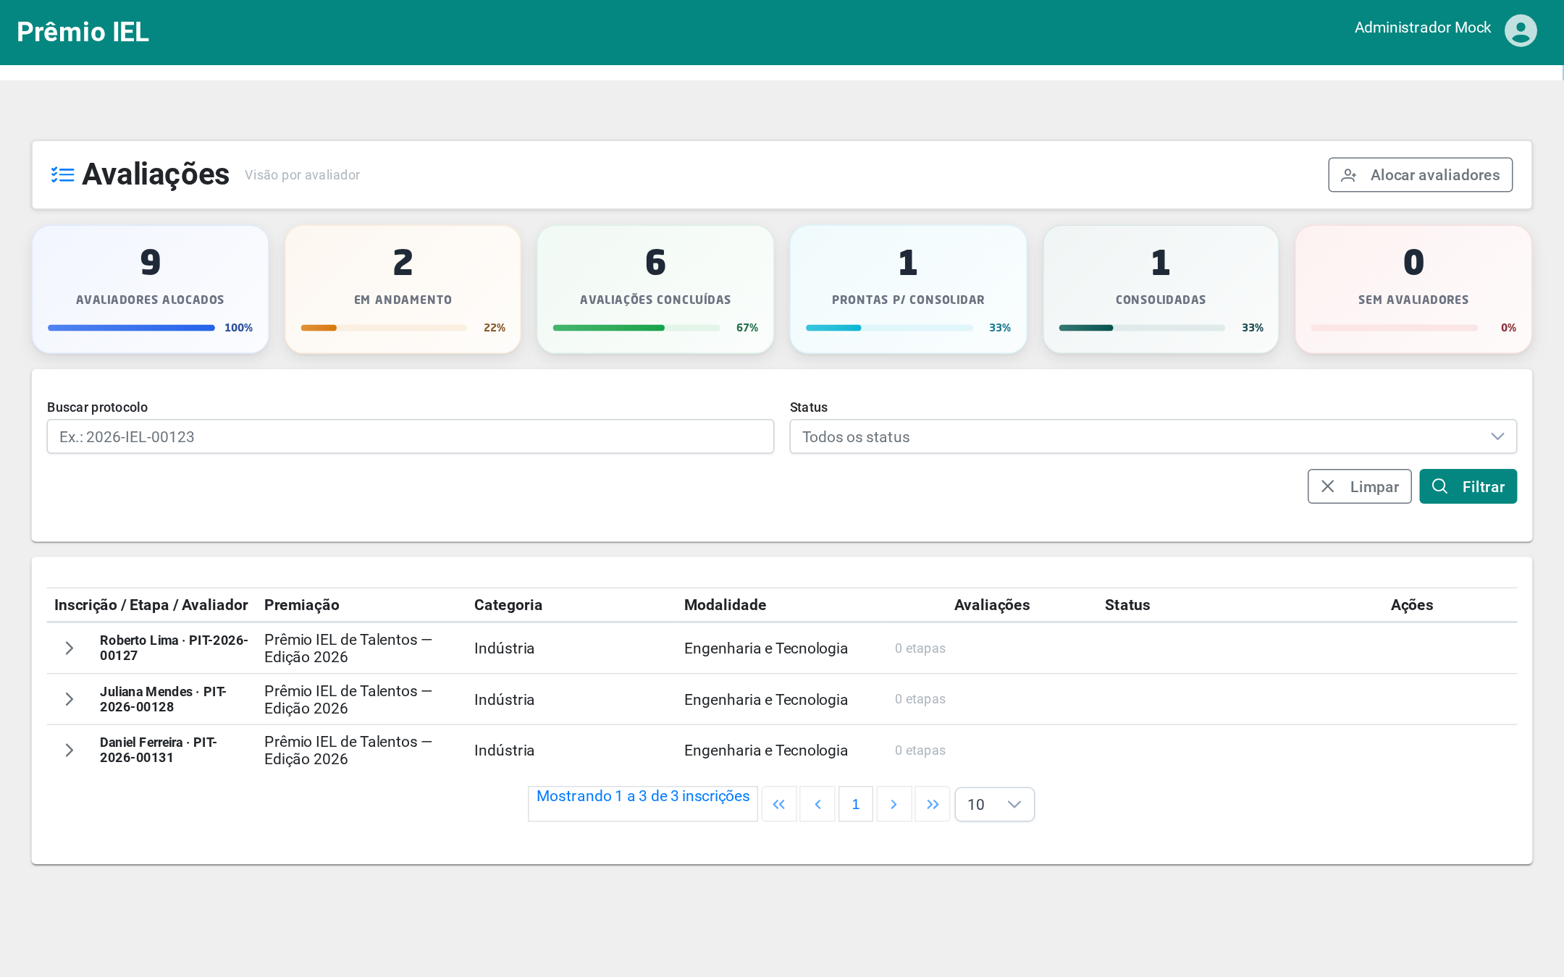

Lista de Avaliações para Consolidação (Administrador)
  - Descrição dos Campos e Comandos
Nome | Tipo | Valores Válidos | Tamanho | Obrig. | Observações / Restrição / Regra
Indicadores por Status | KPIs (somente leitura) | Em andamento, Finalizadas, Prontas, Consolidadas, Sem avaliadores |  |  | Indicadores calculados sobre o escopo total; não são afetados pelo filtro de status.
Buscar protocolo | Texto |  |  | Não | Filtro por protocolo da inscrição.
Status de consolidação | Dropdown | Aguardando avaliadores, Pronta para consolidação, Consolidada, Sem avaliadores |  | Não | Filtra a árvore pelo status de consolidação das etapas.
Árvore Inscrição/Etapa | TreeTable |  |  |  | Cada inscrição é um nó pai; suas etapas em avaliação são os filhos. Colunas: e-mail, data de finalização, premiação, categoria, modalidade, avaliações (finalizadas/alocadas), status de consolidação e ações.
Status (por etapa) | Tag | Aguardando avaliadores, Pronta para consolidação, Consolidada, Sem avaliadores |  |  | Indica a situação da consolidação de cada etapa.
Ação (Abrir/Consolidar) | Botão (ícone) |  |  |  | Abre a tela de detalhe e consolidação da etapa.

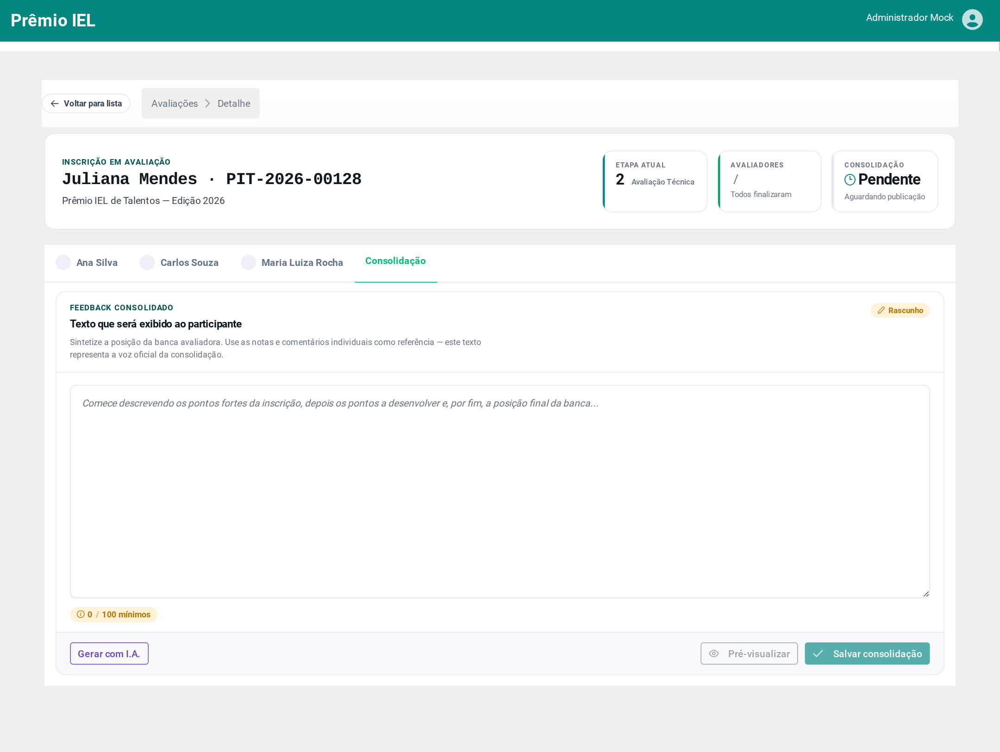

Detalhe e Consolidação de Feedback (Administrador)
  - Descrição dos Campos e Comandos
Nome | Tipo | Valores Válidos | Tamanho | Obrig. | Observações / Restrição / Regra
Identificação da Inscrição | Texto (somente leitura) |  |  |  | Nome do participante e protocolo; em premiação confidencial, exibe apenas o protocolo.
Modo Confidencial | Tag |  |  |  | Indica que a identidade dos avaliadores está oculta na premiação (exibidos como 'Avaliador {ordem}').
Métricas (Etapa / Avaliadores / Consolidação) | KPIs (somente leitura) |  |  |  | Etapa atual; avaliadores finalizados/alocados; status da consolidação (Publicada/Pendente).
Aba por Avaliador | Aba (somente leitura) |  |  |  | Uma aba por avaliador, com as notas por questão e o feedback individual escrito por ele. Em modo confidencial, o avaliador aparece como 'Avaliador {ordem}'.
Feedback Consolidado | Textarea |  | máx. 6000 | Sim | Texto da consolidação; exige um mínimo de caracteres e tem limite de 6.000. Representa a voz oficial da banca.
Gerar com I.A. | Botão |  |  |  | Gera uma sugestão de feedback consolidando os pareceres dos avaliadores finalizados, por meio de um serviço de Inteligência Artificial. Confirma antes de substituir texto existente.
Pré-visualizar | Botão |  |  |  | Abre a pré-visualização de como o participante verá o feedback.
Publicar / Atualizar consolidação | Botão |  |  |  | Publica o feedback consolidado (com confirmação). Após publicado, fica visível ao participante (respeitada a data de liberação da etapa).
Última Publicação | Texto (somente leitura) |  |  |  | Autor e data da última consolidação; etiqueta 'Gerado por I.A.' quando aplicável.

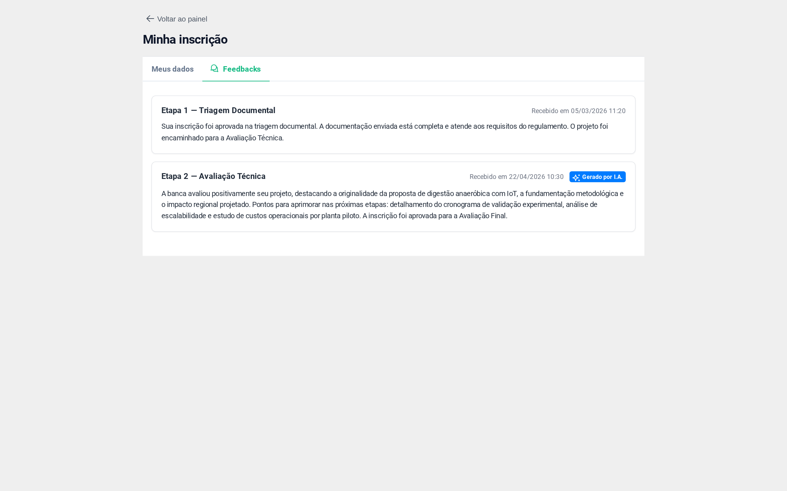

Feedbacks da Inscrição (Participante)
  - Descrição dos Campos e Comandos
Nome | Tipo | Valores Válidos | Tamanho | Obrig. | Observações / Restrição / Regra
Cabeçalho da Etapa | Texto (somente leitura) |  |  |  | Identifica a etapa do feedback (ordem e nome).
Feedback Consolidado | Texto (somente leitura) |  |  |  | Exibido apenas quando o feedback está liberado. Mostra também a data de recebimento.
Etiqueta Gerado por I.A. | Tag |  |  |  | Exibida quando o feedback consolidado foi gerado com auxílio de I.A.
Aviso de Disponibilidade Futura | Mensagem |  |  |  | Quando o feedback ainda não foi liberado, informa a data a partir da qual ficará disponível, sem exibir o conteúdo.
- Regras de Negócio
- A consolidação de feedback é feita por (inscrição, etapa). O texto consolidado, a data, o autor e a marcação de geração por I.A. são registrados no sistema: o texto consolidado, a data, o autor e a indicação de que foi gerado por I.A.
- O feedback consolidado representa a voz única da banca avaliadora. Ao publicar, fica imediatamente visível ao participante, respeitada a data de liberação configurada na etapa.
- O editor exige um mínimo de caracteres para publicar e tem limite de 6.000 caracteres.
- O status de consolidação de cada etapa pode ser: Aguardando avaliadores, Pronta para consolidação, Consolidada ou Sem avaliadores.
- A geração por I.A. produz uma sugestão (não persistida) a partir dos pareceres dos avaliadores finalizados. O processamento é realizado por um serviço de Inteligência Artificial, de forma segura, no servidor. O administrador revisa e edita a sugestão antes de publicar; a marcação 'gerado por I.A.' acompanha a publicação.
- A I.A. é orientada por um prompt institucional: redige em português do Brasil, com tom profissional e impessoal (voz da comissão avaliadora), sem citar nomes ou números de avaliadores nem as notas brutas, estruturando o texto em Pontos fortes, Pontos a desenvolver e Orientação final da banca, com cerca de 100 a 5.000 caracteres.
- Ao acionar 'Gerar com I.A.' com texto já presente no editor, o sistema confirma antes de substituí-lo pela nova sugestão.
- No detalhe, o administrador consulta, por avaliador, as notas por questão e o feedback individual em modo somente leitura. Em premiações confidenciais, a identidade dos avaliadores é ocultada ('Avaliador {ordem}').
- O participante visualiza o feedback consolidado por etapa apenas quando liberado; antes da data de liberação, vê somente o aviso de disponibilidade futura. A identidade do consolidador e dos avaliadores e as notas individuais nunca são expostas ao participante.
- Os indicadores agregados (KPIs) da lista refletem o escopo total por status de consolidação e não são afetados pelo filtro de status aplicado à árvore.
- Perfis e Permissões
Funcionalidade | Perfil | Observação
Consultar Avaliações para Consolidação | Administrador Nacional, Administrador Regional | O Administrador Regional atua sobre o escopo das suas UFs; o Nacional tem visão completa.
Consolidar Feedback da Etapa | Administrador Nacional, Administrador Regional | Redige e publica o feedback consolidado por (inscrição, etapa).
Gerar Feedback Consolidado com I.A. | Administrador Nacional, Administrador Regional | Geração assistida; a sugestão é revisada pelo administrador antes da publicação.
Visualizar Feedback Consolidado (Participante) | Participante | Acessa apenas o feedback consolidado da própria inscrição, quando liberado.

